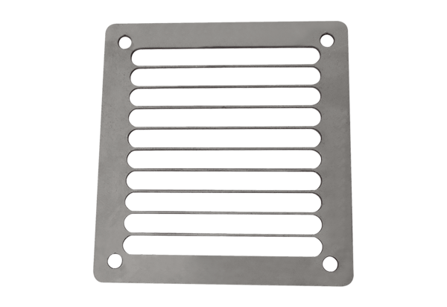Защитная решетка на выпуске SGAI ES 10Комплект поставки: 1 штукАссортимент: C
Номер артикула: 0073.0325Изготовитель: MAICO

